**YMH111   
ALGORiTMA**

**ve**

**PROGRAMLAMA**

**7.HAFTA**

**(15-19 Kasım 2021)**

**SORU 10:** **Dışarıdan girilen bir tam sayı** değişkeni için **girilen değerdeki hem tek hem de çift rakamların toplamını, girilen sayının basamak sayısını ve tek rakamlar toplamı ile çift rakamlar toplamı arasındaki mutlak farkı bulup** **ekrana yazdıran** programın akış diyagramını çiziniz ve java kodunu yazınız.

**ÇÖZÜM:**

Giriş: sayi

Çıkış: istenilen bilgi

Matematik: Rakam üzerinde belirten işlemler

Koşullu Yürütme: Rakam tek veya çift mi? (if)

Tekrar:

* Kontrol Değişkeni (Alt Sınır): sayi
* Kontrol Koşulu (Üst Sınır): sayi > 0
* Döngü Gövdesi: rakam = sayi % 10
* Sonlandırma İfadesi: sayi = sayi / 10

**AKIŞ DİYAGRAMI ve KOD BLOĞU:**

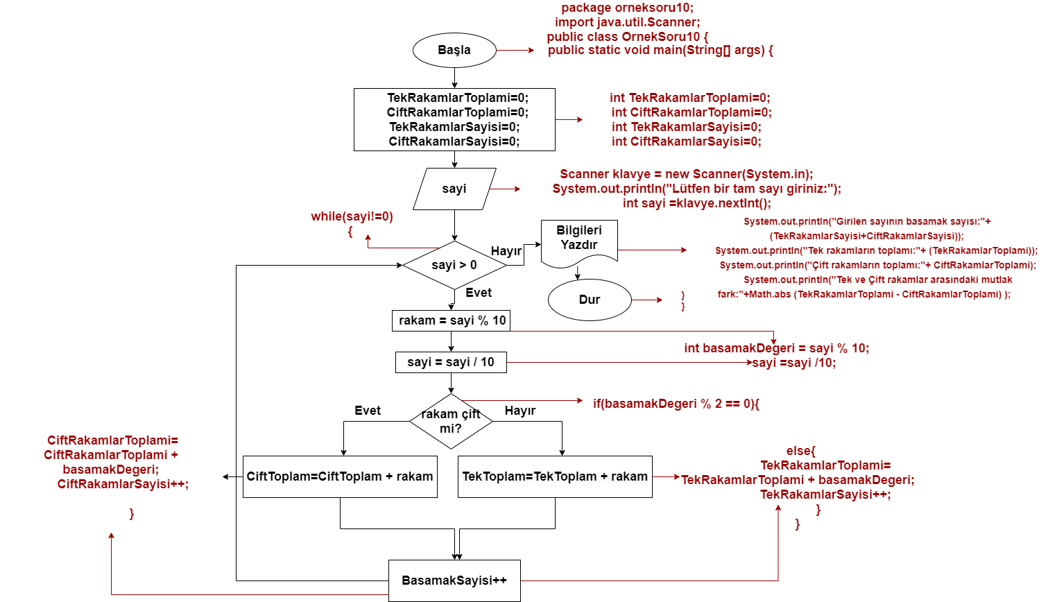

**KOD:**

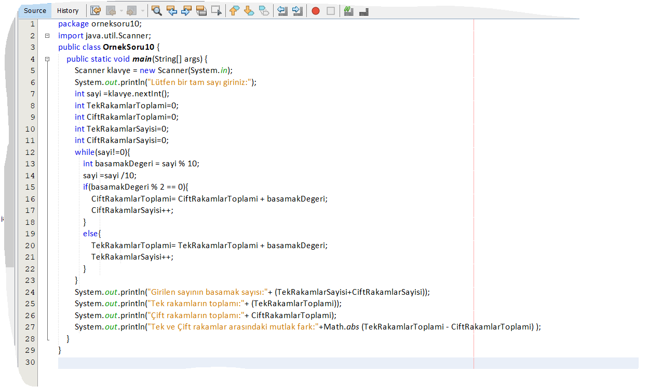

**SORU 11:** Dışarıdan **en ve boy** isimli iki tam sayı değerini giriş olarak alan bir program **\*** sembollerinden oluşan bir dikdörtgeni ekrana çizdirmektedir. Bu programın akış şemasını çiziniz ve java kodunu yazınız.

**Örnek: en=4 boy=3**

**\*\*\*\***

**\*\*\*\***

**\*\*\*\***

**ÇÖZÜM:**

Giriş: en, boy

Çıkış: dikdörtgen çizdirmek

Matematik: iç içe döngü şablonları(çarpım tablosu)

Koşullu Yürütme: -

Tekrar: sayi sıfır olana kadar aş. İşlemleri uygula

* Kontrol Değişkeni (Alt Aralık): i=0, j=0
* Kontrol Koşulu (Üst Aralık): i < boy, j < en
* Döngü Gövdesi: yapılacaklar
* Sonlandırma İfadesi: i++, j++

**AKIŞ DİYAGRAMI ve KOD BLOĞU:**

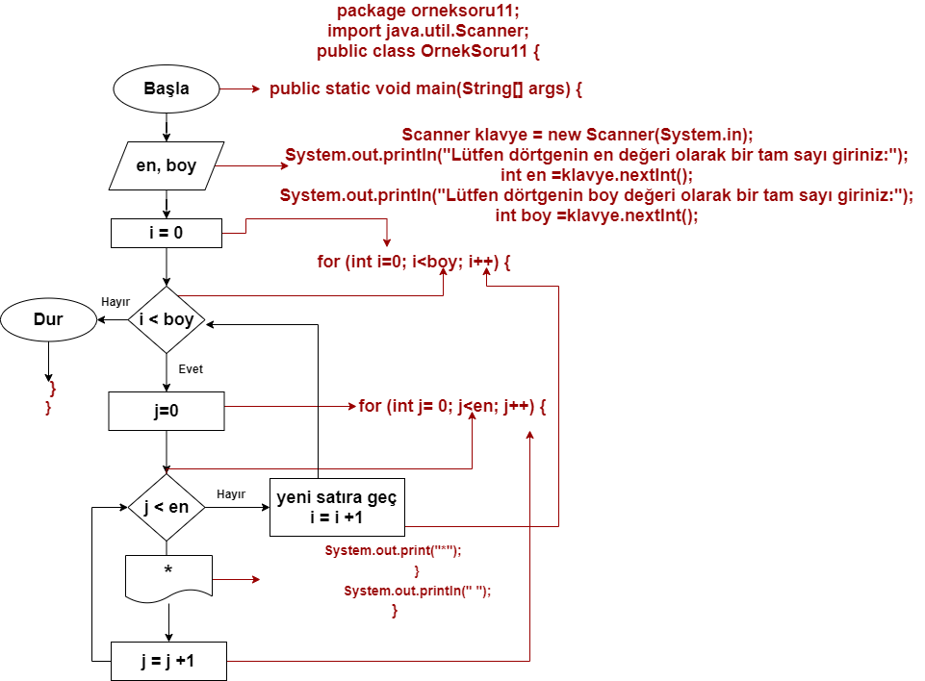

**KOD**:

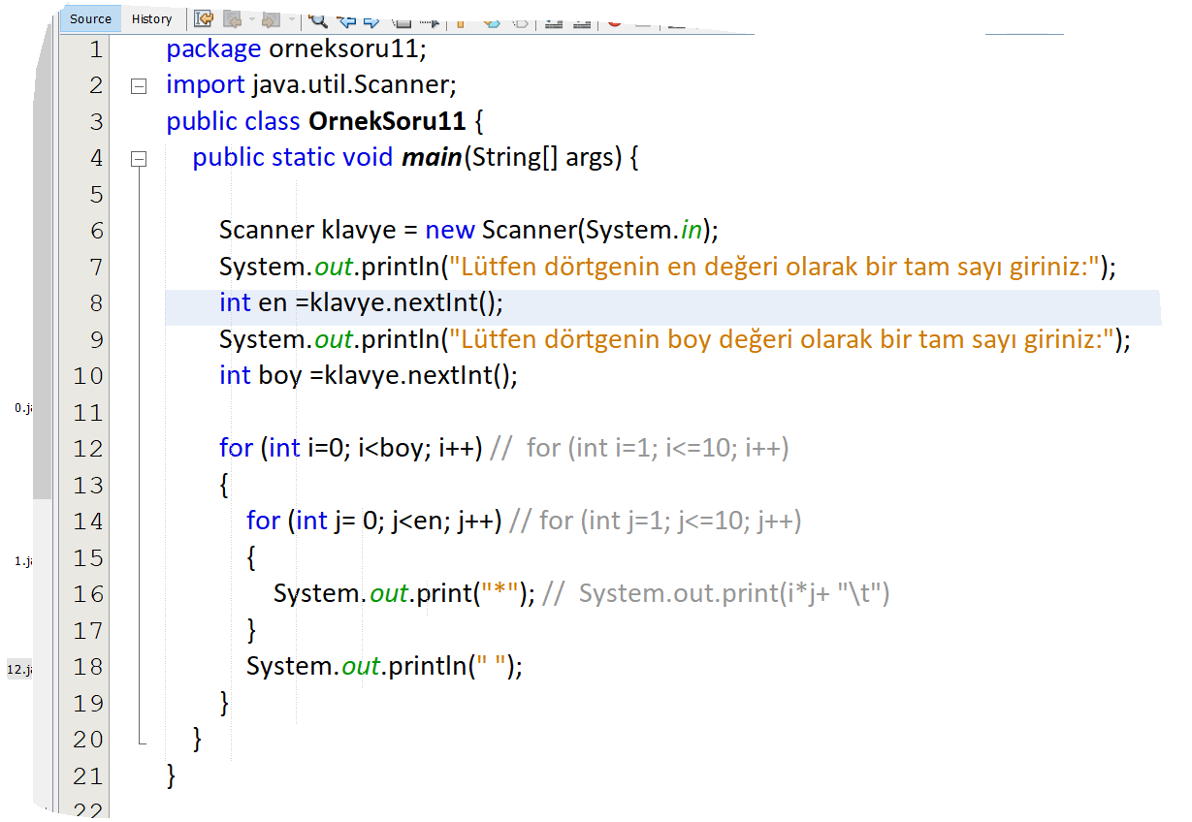

**SORU 12: Dışarıdan yükseklik isimli bir tam sayı değerini giriş** olarak alan bir programın  **\* sembollerinden oluşan bir üçgeni ekrana** çizdirmektedir. Buprogramın akış şemasını çiziniz ve java kodunu yazınız.

Örnek:

* * *

*** *** ***

***** *****

*******

ÇÖZÜM:

Giriş: yükseklik

Çıkış: üçgen çizdirmek

Matematik:

1.satırda yükseklik-1 kadar boşluk var 1 yıldız var

2.satırda yükseklik-2 kadar boşluk var 3 yıldız var

3.satırda yükseklik-3 kadar boşluk var 5 yıldız var

4.satırda yükseklik-4 kadar boşluk var 7 yıldız var

i. satırda yükseklik-i kadar boşluk var (2*i-1) yıldız var

Koşullu Yürütme:

Tekrar: Yükseklik kadar satır çizilecek

* Kontrol Değişkeni (Alt Aralık): yukseklik
* Kontrol Koşulu (Üst Aralık): yukseklik >0
* Döngü Gövdesi: yapılacaklar
* Sonlandırma İfadesi: yukseklik--

**AKIŞ DİYAGRAMI ve KOD BLOĞU:**

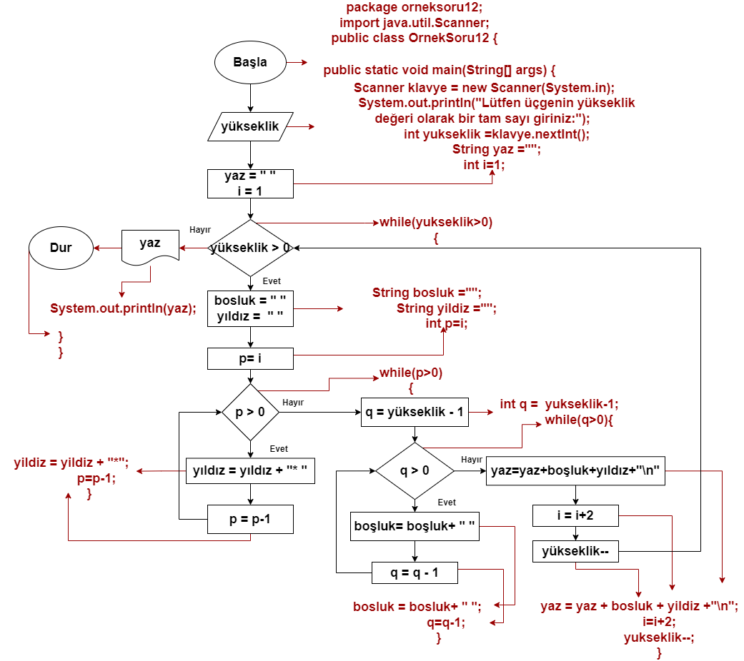

**KOD:**

